2010年上海市初中毕业物理试卷
（本卷满分100分，考试时间90分钟）
___________区______________学校 九年级______班 姓名______________

考生注意：
1．本试卷含五个大题。
2．答题时，务必在答题纸规定的位置上作答，在草稿纸、本试卷上答题一律无效。
一、选择题（共16分）
下列各题均只有一个正确选项，请将正确选项的代号用2B铅笔填涂在答题纸的相应位置上。更改答案时，用橡皮擦去，重新填涂。
1．下列星球中，属于恒星的是 （ ）
A 地球。 B 月球。 C 土星。 D 太阳。
2．使用MP3时，调节音量按钮是为了改变声音的 （ ）
A 响度。 B 音调。 C 音色。 D 频率。
3．四冲程内燃机工作时，机械能转化成内能的冲程是 （ ）
A 吸气冲程。 B 压缩冲程。 C 做功冲程。 D 排气冲程。
4．为节能环保，国务院规定机关、商场等单位夏季室内空调温度设置不得低于（ ）
A 14℃。 B 18℃。 C 22℃。 D 26℃。
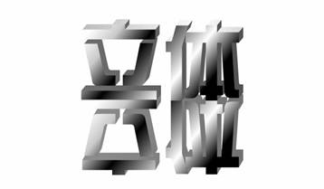
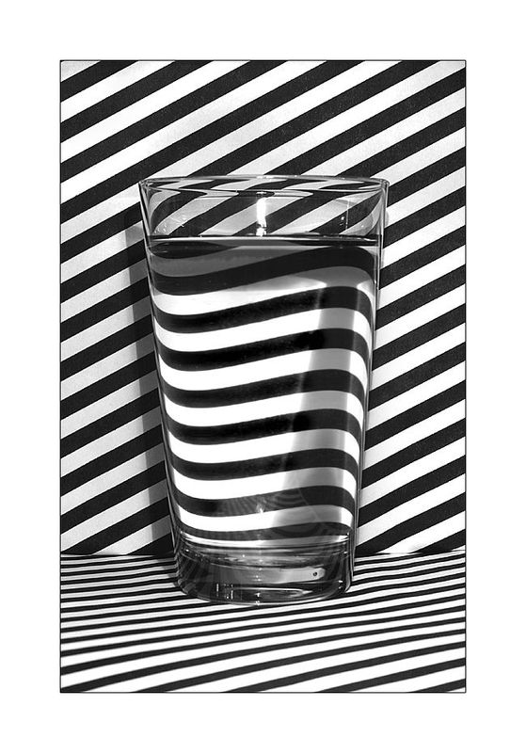
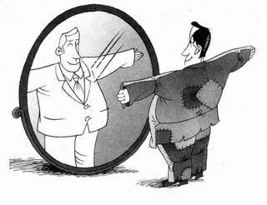
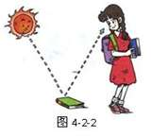
5．在图1所示的光现象中，属于光的折射现象的是 （ ）
图1
A B C D

6．质量相同的甲、乙两小车同时同地做匀速直线运动，它们运动的s-t图像如图2所示。由图像可知，甲小车 （ ）
图2
A 具有的惯性大。
B 所受的合力大。
C 具有的动能大。
D 具有的势能大。
7．如图3所示，三个底面积不同的圆柱形容器内分别盛有A、B、C三种液体，它们对容器底部的压强相等，现分别从三个容器内抽出相同深度的液体后，剩余液体对容器底部的压强p_{A}、p_{B}、p_{C}的大小关系是 （ ）
A p_{A}＞p_{B}＞p_{C}。 B p_{A}＝p_{B}＝p_{C}。 C p_{A}＜p_{B}＜p_{C}。 D p_{A}＝p_{C}＞p_{B}。
图3
A
B
C
图4
V
A
S
L

R

8．在图4所示的电路中，闭合电键S，电路正常工作。一段时间后灯L熄灭，一个电表的示数变大，另一个电表的示数变小。将两用电器位置互换后再次闭合电键S，两个电表指针均发生明显偏转。若电路中只有一处故障，且只发生在灯L或电阻R上，则 （ ）
A 灯L断路。 B 灯L短路。 C 电阻R断路。 D 电阻R短路。
二、填空题（共30分）
请将结果填入答题纸的相应位置。
9．在家庭电路中，电热水器正常工作的电压为_______伏，它与家中的空调器是_______ 连接的（选填“串联”或“并联”），家庭中每月的耗电量用_________表计量。
（1）
（2）
（3）
10．如图5（a）、（b）所示，“跳橡筋”和“打陀螺”是老上海典型的弄堂游戏，其中图5______主要表示了力可以使物体发生形变，图5______主要表示了力可以使物体的运动状态发生改变。[以上均选填“（a）”或“（b）”]由于具有________，陀螺可以在地面长时间旋转。
（4）
（5）
（6）
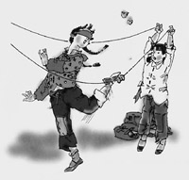
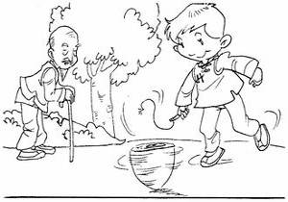
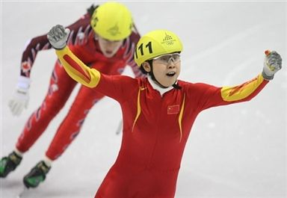
图5
（a）脚勾橡筋，
橡筋变形
（b）击打陀螺，
陀螺旋转
图6

11．图6所示是王濛在2010年温哥华冬奥会500米短道速滑比赛中夺金的场景。在滑行的过程中，冰刀与冰面之间的摩擦为_________摩擦（选填“滑动”或“滚动”）；冰面的温度会升高，这是通过___________方式增加了冰面的内能。
（7）
（8）
12．节能电动车为上海世博园区的观光提供了绿色交通服务。若一辆电动车在中国馆附近的水平路面上以8米/秒的速度沿直线行驶了50秒，则通过的路程为_______米；若此时车内的乘客以车为参照物，则中国馆是_______的（选填“静止”或“运动”）；刹车时，电动车所受的合力大小_________0牛（选填“等于”或“不等于”）。
（9）
（10）
（11）
13．物体在大小为5牛的水平拉力作用下，10秒内沿水平地面前进2米，则拉力做的功为_________焦，功率为________瓦；若物体重20牛，则重力对物体做的功为_______焦。
（12）
（13）
（14）
14．10秒内电流对某导体做功18焦，若该导体两端的电压为3伏，则通过导体横截面的电量为________库，通过该导体的电流为_______安。若该导体两端的电压为6伏时，则它的电阻为________欧。
（15）
（16）
（17）
15．上海世博会太阳能光伏发电项目已经并网成功，预计年发电量可达为5×10⁶千瓦时，这一项目是通过高科技将太阳能转化为________能。某学校共有250盏标有“220V 40W”字样的日光灯，若它们同时正常工作，则通过其中一盏灯的电流为_________安，上述发电量可供这些日光灯正常工作________小时。
（18）
（19）
（20）
16．如图7所示，杆秤秤砣的质量为0.1千克，杆秤的质量忽略不计。若杆秤水平静止时，被测物和秤砣到秤纽的距离分别为0.05米、0.2米，则被测物的质量为_________千克。若秤砣有缺损时，则杆秤所示的质量值_________被测物的真实质量值（选填“小于”、“等于”或“大于”）。
A
R₁
P
R₂
S
V₁
V₂
V
图7 图8
（21）
（22）

17．在图8所示的电路中，电源电压保持不变，电阻R₁的阻值为10欧，滑动变阻器R₂标有“5Ω 3A”字样。闭合电键S，当滑动变阻器的滑片P向右移动时，示数变大的电表有_________个；电压表V与电压表V₁示数的差值跟电压表V₁示数的比值_________1（选填“小于”、“等于”或“大于”）。
（24）
（23）
18．小明同学学习了“力”有关知识后，决定探究“风”对纸片作用力的大小。他用电吹风、测力计、迎风面积相同但迎风面形状不同的纸片做了如图9（a）、（b）、（c）、（d）所示的实验。其中，图9（a）、（b）、（c）三次实验时电吹风的风速相同，图9（d）实验时电吹风的风速比前三次实验时的风速大。请根据实验现象及相关条件，归纳得出初步结论。
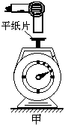
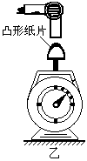
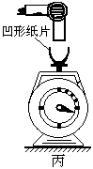
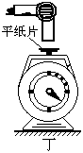
（a） （b） （c） （d）
图9

（1）比较（a）、（d）两图可知：_____________________________________________；
（25）
（2）比较（a）、（b）、（c）三图可知：__________________________________________。
（26）
三、作图题（共9分）
请在答题纸规定的位置上作答，作图题必须使用2B铅笔。
19．重为20牛的物体静止在水平地面上，用力的图示法在图10中画出它所受的重力G。
20．根据平面镜成像特点，在图11中画出物体AB在平面镜MN中所成的像A′B′。
21．在图12中，标出磁感线方向、小磁针的N极和电源的正、负极。
图10 图11 图12
电源
S
M
N
A
B

四、计算题（共25分）
请将计算过程和答案写入答题纸的相应位置。
22．加热质量为2千克的铝块，铝块的温度升高了20℃。求：铝块吸收的热量Q_{吸}。
[c_{铝}＝0.9×10³焦/（千克·℃）]

23．体积为3×10^{－4}米³的金属块浸没在水中。求：（1）该金属块排开水的体积V_{排}。（2）该金属块所受到的浮力F_{浮}。

24．在图13（a）所示的电路中，电源电压为6伏且保持不变，滑动变阻器R₁标有“100Ω 2A”字样。闭合电键S后，电流表A₁和A₂的示数分别如图13（b）所示。求：
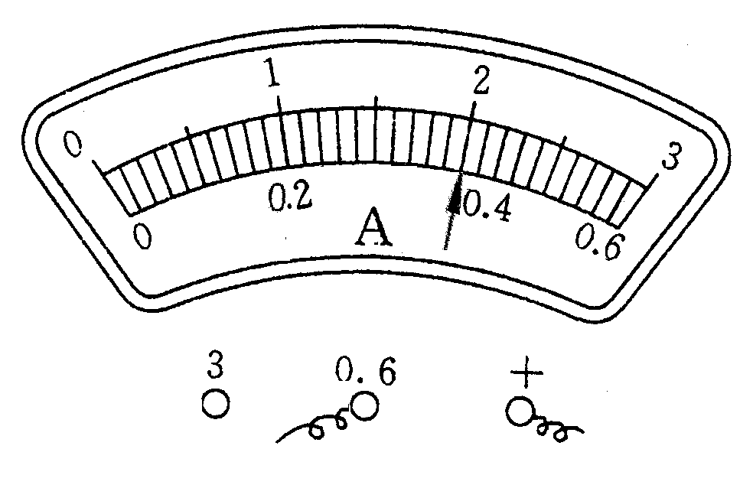
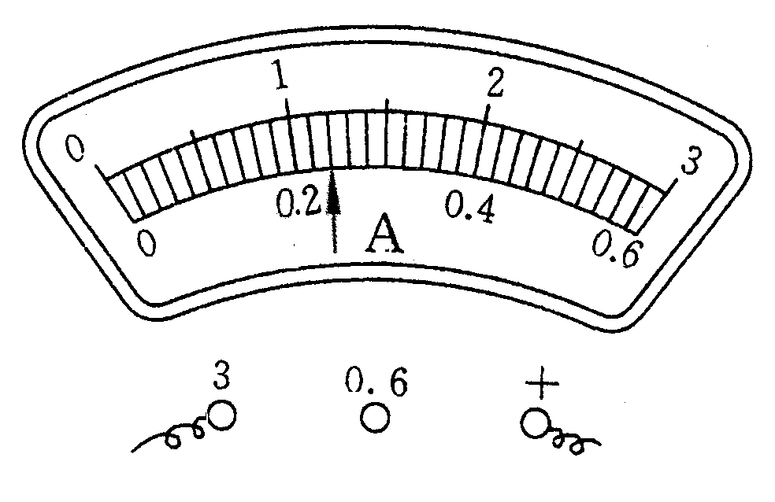
（1）电阻R₂的阻值。
P
A₁
A₂
R₂
R₁
（a） 图13 （b）
S
（2）通电10秒钟，电流通过电阻R₂所做的功W₂。
（3）在移动变阻器R₁的滑片P时，是否
存在使两个电流表指针偏离零刻度的角度恰好
相同的情况？如果存在，请求出此时变阻器R₁
消耗的功率P₁；如果不存在，请说明理由。

25．如图14所示，甲、乙两个实心正方体放置在水平表面上，它们对水平表面的压强相同。已知甲的质量为1千克，甲的底面积为0.01米²。求：
（1）物体甲的重力。
甲
乙
图14

（2）物体甲对地面的压强。

（3）如果沿竖直方向将甲、乙两个正方体分别切去厚度为h的部分，然后将切去部分叠放在剩余部分上，若这时它们对水平地面的压强分别为p_{甲}和p_{乙}，请判断p_{甲}和p_{乙}的大小关系，并说明理由。

五、实验题（共20分）
请在答题纸的相应位置作答。
26．“探究二力平衡的条件”实验的目的是：探究当物体只受两个力作用而处于静止或_________状态时，这两个力有怎样的关系。实验时，需要记下_________的示数。若实验时作用在物体上的两个力方向相同，则物体_________处于平衡状态（选填“可能”或“不可能”）。
（1）
（2）
（3）
27．在“验证凸透镜成像规律”的实验中，实验前应先观察并记下凸透镜的_________。实验时，当固定好凸透镜的位置并调整物距，使它大于透镜的二倍焦距后，要移动_______找像。当发现所成的像比较小时，为了获得较大的像，在不改变透镜位置的情况下，可以进行的操作是：___________________________________________________________________。
（4）
（5）
（6）

28．小明同学做“用电流表测电流”实验的电路如图15所示，请用笔线代替导线将电路连接完整，使灯L₁和L₂并联连接，电流表测量通过灯L₁电流。_________（用2B铅笔在答题纸的相应位置上作图）
L₁

L₂
图15
0.6 3
A
（7）
为研究并联电路中的电流关系，他还应继续测量通过_________和_________的电流，然后归纳得出结论。
（8）
（9）
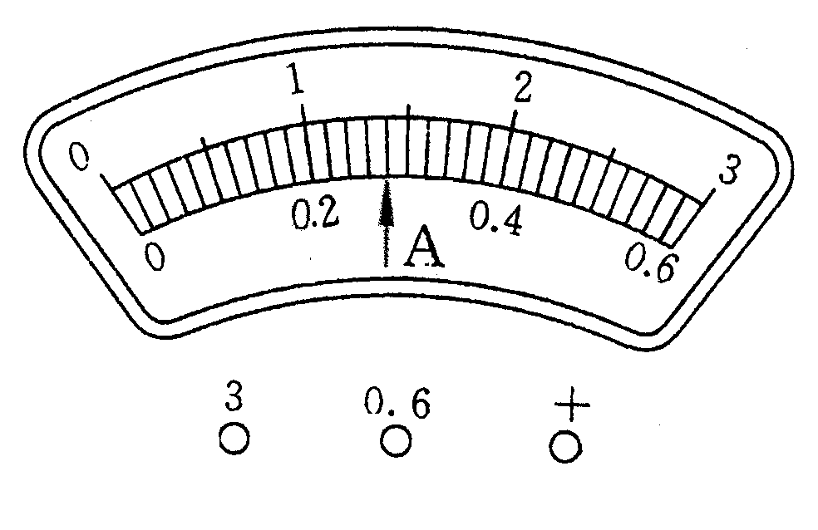
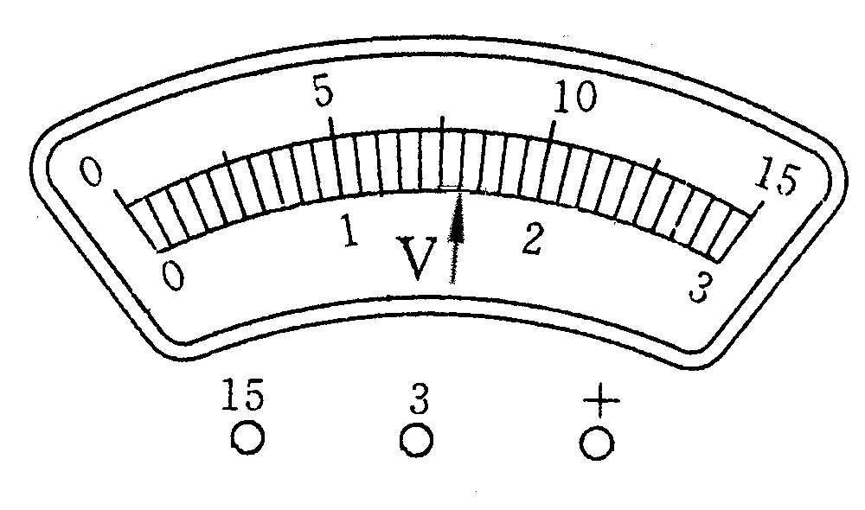
29．小明同学做“测定小灯泡的电功率”实验，器材齐全、完好，电源电压为1.5伏的整数倍（即电源由几节干电池串联组成），小灯标有“2.2 V”字样，滑动变阻器标有“5Ω 1A”字样。小明正确连接电路且操作规范。当滑片在变阻器某一端点的电表示数如图16所示，则电流表的示数为________安，电源电压为________伏。当小灯正常发光时变阻器的滑片恰好位于中点处（即该变阻器连入电路的电阻为2.5欧），此时电压表的示数为_______伏，电流表的示数为_______安，小灯的额定功率为________瓦。
图16
（10）
（11）
（13）
（12）
（14）
30．在“探究物质质量与体积的关系”实验中，某小组同学分别用甲、乙两种不同的固态物质做实验，且甲、乙都是长方体形状。实验时，他们用刻度尺和天平分别测出它们的体积和质量，记录数据如表一、表二所示。
实验
序号质量
（克）体积
（厘米³）19102182032730
实验
序号质量
（克）体积
（厘米³）4 11105222063330
表一 甲物质（固态） 表二 乙物质（固态）
（1）分析比较实验序号1、2与3（或4、5与6）的数据及相关条件，可得出的初步结论是：_______________________________________________________________________。
（15）
（2）分析比较实验序号__________________________的数据及相关条件，可得出的初步结论是：相同体积的不同物质，它们的质量是不相同的。
（16）
（3）进一步综合分析比较表一、表二的数据及相关条件，可得出初步结论是：
（a）分析比较表一或表二中的数据及相关条件，可初步得出：
__________________________________________________________________________。
（17）
（b）分析比较表一和表二中的数据及相关条件，可初步得出：
__________________________________________________________________________。
（18）
（4）为了进一步研究，他们又通过加热方式使甲、乙物质都变为液态，再用量筒和天平分别测出它们的体积和质量，记录数据如表三、表四所示。
表三 甲物质（液态） 表四 乙物质（液态）
实验
序号质量
（克）体积
（厘米³）10810111620122430
实验
序号质量
（克）体积
（厘米³）7 10108202093030
进一步综合分析比较表一和表三（或表二和表四）的数据及实验现象，可初步得出：_________________________________________________________________________。
（19）
2010年上海市初中毕业生物理质量调研试卷
答案及评分标准
题号 |  | 答案及评分参考
一、16分  （每题2分） |  | 1．D。 2．A。 3．B。 4．D。 5．D。 6．C。 7．A。 8．B。
二、30分 |  | （第9~16题每格1分，第17~18题每格2分）  9．220；并联；电能。 10．（a）；（b）；惯性。 11．滑动；做功。 12．400；运动；不等于。 13．10；1；0。 14．6；0.6；5。 15．电；0.18；5×10⁵。 16．0.4；大于。 17．1；小于。 18．（1）当纸片的迎风面积和形状相同时，风速大，风对纸片的作用力大；（2）当风速和纸片的迎风面积相同时；纸片的形状不同，风对纸片作用力的大小不同，风对凹形纸片的作用力最大。
三、9分  （每题3分） |  | 19．力的大小1分；方向1分；作用点1分。  20．对称1分；正立1分；虚像1分。  21．磁感线的方向1分；小磁针的N极1分；电源的正、负极1分。
四、25分 | 22．  （4分） | Q_{吸}＝cmΔt 2分  ＝0.9×10³焦/（千克·℃）×2千克×20℃ 1分  ＝3.6×10⁴焦 1分
四、25分 | 23．  （4分） | （1）V_{排}＝V_{物}＝3×10^{－4}米³ 1分  （2）F_{浮}＝ρ_{液}gV_{排} 1分  ＝1.0×10³千克/米³×9.8牛/千克×3×10^{－4}米³ 1分  ＝2.94牛 1分
四、25分 | 24．  （8分） | （1）I ₂＝I－I ₁＝1.2安－0.4安＝0.8安 1分  R₂＝U/ I₂ 1分  ＝6伏/ 0.8安＝7.5欧 1分  （2）W₂＝U I₂t 1分  ＝6伏×0.8安×10秒＝48焦 1分  （3）若电流表A₁量程为0~0.6安，电流表A₂量程为0~3安，则当两个电流表指针偏离零刻度的角度恰好相同时有：I′＝5 I ₁′ 1分  I ₁′＋I ₂＝5 I ₁′  I ₁′＋0.8安＝5 I ₁′  I ₁′＝0.2安 1分  P₁＝U I₁′＝6伏×0.2安＝1.2瓦 1分
 | 25．  （9分） | （1）G_{甲}=m_{甲}g 1分  =1千克×9.8牛/千克=9.8牛 1分  （2）p_{甲}=F_{甲}/S_{甲}= G_{甲}/S_{甲} 1分  =9.8牛/0.01米² 1分  =980帕 1分  （3）p_{甲}＜p_{乙}。 1分  ${ΔP}_{{}_{{}_{甲}}}=\frac{G_{{}_{甲}}}{h_{{}_{甲}}(h_{{}_{甲}}−h)}−\frac{G_{{}_{甲}}}{h_{{}_{甲}^{{}^{2}}}}=\frac{G_{{}_{甲}}}{h_{{}_{甲}^{{}^{2}}}}\frac{h}{(h_{{}_{甲}}−h)}=P_{{}_{{}_{甲_{原}}}}\frac{h}{(h_{{}_{甲}}−h)}$甲、乙被切去并叠加后，对水平表面的压强都变大，设它们的增大压强分别为Δp_{甲}、Δp_{乙}。  1分  ${ΔP}_{{}_{{}_{乙}}}=\frac{G_{{}_{乙}}}{h_{{}_{乙}}(h_{{}_{乙}}−h)}−\frac{G_{{}_{乙}}}{h_{{}_{乙}^{{}^{2}}}}=\frac{G_{{}_{乙}}}{h_{{}_{乙}^{{}^{2}}}}\frac{h}{(h_{{}_{乙}}−h)}=P_{{}_{{}_{乙_{原}}}}\frac{h}{(h_{{}_{乙}}−h)}$1分  因为p_{甲原}＝p_{乙原}，而(h_{甲}－h)> (h_{乙}－h)  $P_{{}_{{}_{甲_{原}}}}⋅\frac{h}{(h_{{}_{甲}}−h)}$则 ，即Δp_{甲}<Δp_{乙} 1分  所以p_{甲}＜p_{乙}。  说明：答案合理均可得分。
五、20分 | 26-27  （6分） | 26．匀速直线运动；弹簧测力计；不可能。  27．焦距；光屏；将发光体（烛焰）向靠近凸透镜方向移动，同时将光屏向远离透镜方向移动。  说明：每格1分。
五、20分 | 28．  （4分） | （略）；灯L₂（1分）；干路中（1分）。  说明：电路连接正确2分。
五、20分 | 29．  （5分） | 0.28；3；2.2；0.32；0.704。  说明：每格1分。
五、20分 | 30．  （5分） | （1）同种物质的质量与体积成正比。  （2）1与4（或2与5、或3与6）。  （3）（a）同种物质，它的质量与体积的比值是一个确定值；  （b）不同种物质，它们的质量与体积的比值是不相同的。  （4）处于不同物态的同种物质，它的质量与体积的比值是不相同的。  说明：每格1分。

